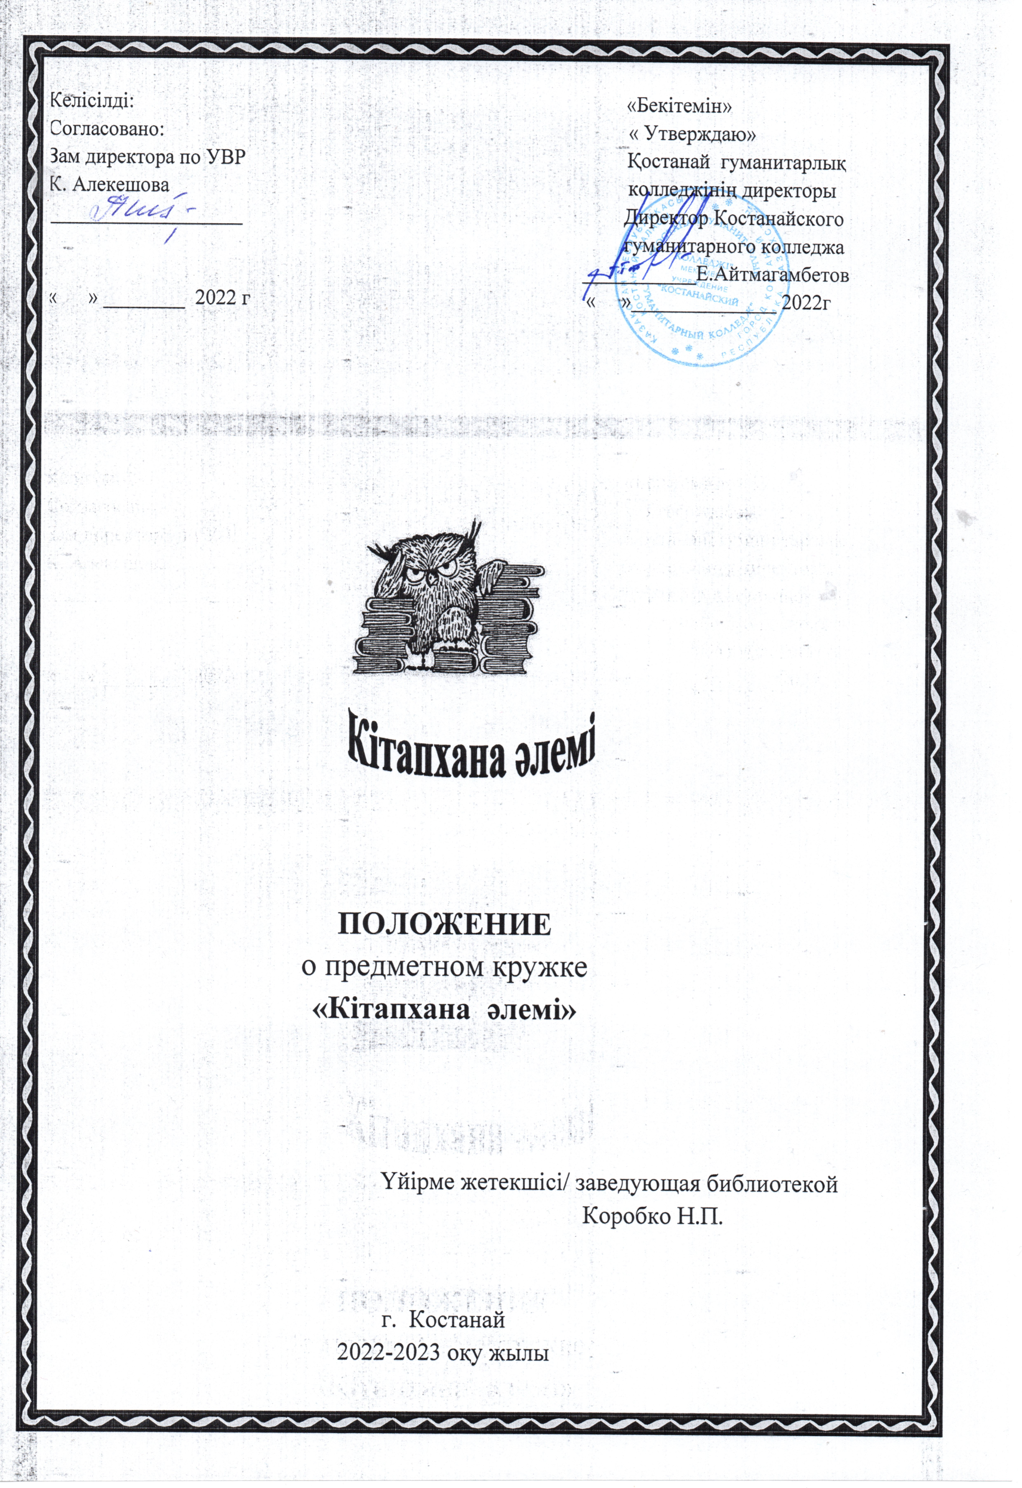

1. Общие положения
1.1 Предметный кружок – объединение студентов, занимающихся углубленным изучением специальной учебной дисциплины «Библиотечное дело», это одна из форм внеклассной учебно-воспитательной работы;
1.2 Членом предметного кружка может быть любой студент, желающий работать в данном кружке;
1.3 Работу по формированию предметного кружка организует преподаватель-предметник специальных дисциплин. Ему оказывают в этом помощь кураторы;
1.4 В предметный кружок могут объединяться как студенты одной, так и несколько параллельных групп, отделения, одного или нескольких курсов;
1.5 Руководитель кружка назначается и утверждается приказом по колледжу и работает на общественных началах;
1.8 Занятия кружка назначаются во внеурочное время, 2 раза в месяц по графику, утвержденному зам. директора по научно-методической и воспитательной работе;
1.9 Работа кружка на учебный год обсуждается на заседании членов кружка,
1.11. Материальной базой для работы предметного кружка является учебная библиотека.
2. Цели, задачи и функции кружка.
2.1. Характер работы предметного кружка тесно связан с программой теоретического и практического обучения по профессии и специальности;
2.2. Цель кружка – помочь студентам закрепить знания, приобретаемые на уроках теоретического и практического обучения, способствовать повышению эффективности учебного процесса;
2.3. Основные задачи предметного кружка:
- воспитание у студентов ответственного отношения к труду;
- формирование чувства коллективизма, навыков самостоятельной творческой работы и организаторских способностей;
- развитие разнообразных видов деятельности – исследовательской, технической, художественной.
2.4. Наиболее распространенными формами кружковой работы студентов являются:
- изготовление и пополнение кабинета наглядными пособиями;
- организация и проведение олимпиад, викторин, конкурсов, конференций;
- проведение экскурсий;
- выпуск тематических бюллетеней, газет, альбомов;
- подготовка докладов, рефератов, информации для выступления из заседания кружка;
- организация выставок, творческих работ в учебной библиотеке во время проведения декад по специальности;
- связь кружка с передовыми организациями системы библиотек Костанайской области;

3. Учет работы кружка. Отчетность.
3.1. Учет работы кружка ведет председатель Совета кружка из числа студентов в специальном журнале.
3.2. Отчет о работе предметного кружка за каждый учебный год представляется зам. директора по научно-методической и воспитательной работе не позднее 10 июня отчетного года.
3.3. Каждое занятие кружка оформляется протоколом.

4. Содержание работы руководителя предметного кружка.
4.1 Руководитель предметного кружка;
4.1.1. пропагандирует цели и задачи кружка;
4.1.2. формирует состав кружка;
4.1.3. выбирает актив и организует работу;
4.1.4. определяет содержание работы кружка, составляет план работы и обеспечивает его выполнение;
4.1.5. изучает интересы, склонности членов кружка с целью организации и осуществления опытнической, исследовательской работы в кружке;
4.1.6. обеспечивает ритмичность работы кружка по заданиям;
4.1.7. организует самостоятельную работу кружковцев по выполнению заданий и оказывает помощь членам кружка в их опытнической, исследовательской, творческой работе;
4.1.8. организует проведение итоговой конференции, характеризующей деятельность кружка и активность его членов;
4.1.9. обеспечивает участие кружковцев в смотрах-конкурсах их творческой работы;
4.2. руководитель предметного кружка имеет право ставить перед администрацией колледжа вопрос о поощрении членов кружка за их результативную работу.

5. Примерные критерии оценки работы предметного кружка.
5.1. Работа кружка оценивается положительно при условии:
- стабильности контингента;
- успешного выполнения членами программы кружка;
- активного участия в мероприятиях колледжа и учреждений культуры г.Костаная.

